Конкурс любознательных

«Природа и человек»

4 а класс

Силина Кристина Андреевна, учитель начальных классов

Цели игры:
• пробуждение интереса младших школьников к изучению природы, экологии;
• расширение кругозора обучающихся;
• продолжение развития и тренировки логического мышления, памяти, внимания;
• воспитание чувства любви и уважения к окружающему миру;
• формирование у детей экологического сознания.
Материалы: задания для конкурсов, листы бумаги, ручки, карандаши, секундомер, музыкальное сопровождение, краски.
Оценивание конкурсов:
• Максимально 5 баллов.

Ход игры:

- Я не хочу такого мира.
Где все так серо, все уныло…
Опомнись, вздрогни человек:
Не долог на земле твой век.
Но что после себя оставим?
И чем себя мы здесь прославим?
Убитой птицей на заре?
Лесами черными в огне?
И свалкой мусора огромной?
Иль атмосферою зловонной?
Иль речкой с мертвою плотвой?
Полями с выжженной травой?

Ребята, сегодняшний день посвящён защите и охране природы. Нас с вами окружает удивительный мир: светит солнце, плывут облака, цветут цветы, весело поют птицы. Это природа! Человек – ее часть. Природа нас кормит, поит, одевает, лечит. Она является источником вдохновения для художников, писателей, поэтов, композиторов. Но всегда ли человек благодарен ей? - Действительно, мы порой не замечаем той красоты, которая нас окружает. Мы затаптываем цветы, ломаем ветки деревьев, разоряем гнезда птиц. Человек губит природу, отравляет атмосферу, загрязняет водоемы своими гигантами – заводами. Но мало только любить природу, любоваться ее красотой, нужно приложить все силы, чтобы она была еще краше и богаче. Сегодня мы с вами проверим, насколько глубоки и прочны наши знания о природе, насколько мы умеем ее беречь. В состязании примут участие две команды “Экологи” и “Хозяева планеты”. В игре, участникам понадобиться любознательность, фантазия, знания о природе и умение работать в команде.
Тур 1 Приветствия команд

“Экологи” Девиз: Береги свою планету, Ведь другой на свет нет.
“Хозяева планеты”. Девиз: Мы не хотим стоять в стороне. Мы – за порядок на нашей земле!

Тур 2. Разминка
- Команды по очереди отвечают на вопросы из конверта. Капитаны команд достают листок и читают вопрос. Если команды затрудняются с ответом, право ответа получают команды-соперники. Вопросы конкурса:
1 КОМАНДА
1. Самая маленькая птица? (Колибри)
2. Где снег быстрее тает – в лесу или на поле? (На поле)
3. Кто спит головою вниз? (Летуча мышь)
4. Красавица русского леса? (Береза)
5. Какой гриб носит название лесного хищного зверя? (Лисичка)
6. Как называются птицы, которые улетают на юг? (Перелетные)
7. Какое хвойное дерево сбрасывает листву на зиму? (Лиственница)
8. Как называют зайчат, рожденных осенью? (Листопаднички)
9. Чем размножается клубника? (Усами)
10. Какая птица выводит птенцов зимой? (Клест)
11. Углубление в дереве, где живет белка? (Дупло)
12. Птенцы, которые не знают своей матери? (Кукушка)
13. Лягушка – это домашнее животное? (Нет)
14. Кто круглый год серый? (Волк)
15. Смена шерсти у животных? (Линька)
16. не зверь, не птица, а нос как спица? (Комар)
17. Полевой цветок, у которого лепестки белые, а серединка желтая? (Ромашка)
18. Летом бежит, зимой спит, весна настала опять побежала? (Река)
19. Зеленый покров земли? (Трава)
20. В какое время года для животных много корма? (Летом)
2 КОМАНДА
1. Какое дерево единственное в мире имеет белую кору? (Береза)
2. Кто бежит, выставляя вперед задние ноги? (Заяц)
3. Какой еж не колется? (Новорожденный)
4. Что случается с пчелой после того, как она ужалит? (Умирает)
5. Пингвин – птица или животное? (Птица)
6. Какое животное почти всегда живет под землей? (Крот)
7. Какой снег тает быстрее – чистый или грязный? (Грязный)
8. Не рыбак, а сети расставляет? (Паук)
9. Коллекция засушенных растений? (Гербарий)
10. Тощим или жирным ложится медведь в берлогу? (Жирным)
11. Как одним словом можно назвать животных, тело которых покрыто перьями? (Птицы)
12. На белой ножке, на шляпке горошки, люди говорят, что в нем яд? (Мухомор)
13. Когда больше грибов весной или осенью? (Осенью)
14. Какой лесной зверек сушит себе грибы на деревьях? (Белка)
15. Кто кукует у кукушки самка или самец? (Самец)
16. Прибор для определения сторон горизонта? (Компас)
17. Она имеет исток, притоки и устье? (Река)
18. Много рук, а нога одна? (Дерево)
19. Ласточка, соловей, скворец – зимующие птицы? (Нет)
20. Что делает зимой еж? (Спит)

Тур 3. "Мы – экологи"
- Ребятам предлагается вспомнить, какие законы охраны природы они знают. Пусть участники команд постараются за пять минут вспомнить как можно больше заповедей юных любителей природы. Участники команд записывают на листе бумаги заповеди юных любителей природы.
Примерные ответы:
• Не рвать дикорастущие растения.
• Не вырубать и не ломать деревья и кустарники.
• Не сбивать ногами, не трогать несъедобные грибы, они нужны диким животным.
• Не шуметь в лесу и не тревожить его обитателей.
• Не разжигать в лесу костры.
• Не оставлять в лесу бытовой мусор.
• Не трогать гнезда птиц и птичьи яйца.
• Не уносить из леса диких животных.

Тур 4. Игра "Прилетели птицы"
Учитель называет птиц, и если ошибается, необходимо хлопать в ладоши:
Прилетели птицы: голуби, синицы, мухи и стрижи…
Прилетели птицы: голуби, синицы, аисты, вороны, галки, макароны…
Прилетели птицы: голуби, куницы…
Прилетели птицы: голуби, синицы, страусы, стрижи…
Прилетели птицы: голуби, синицы, чибисы, чижи, галки и стрижи, комары, кукушки…
Прилетели птицы: голуби, синицы, галки и стрижи, чибисы, чижи, аисты, кукушки, даже совы – сплюшки, лебеди, скворцы…
Все вы молодцы!

Тур 5. Экологическая игра «Разрешается, запрещается».
- О том, как хороша природа, нечасто говорит народ
Под этой синью небосвода, над этой бездной, синью вод.
Не о закате, не о зыби, что серебрится вдалеке,
– Народ беседует о рыбе, о сплаве леса на реке.
Не глядя с берега крутого на розовеющую гладь,
Порой одно он скажет слово, и это слово – благодать.
Чтобы река осталась чистой и полноводной, человек должен выполнять экологические правила.
– Определите, какие из экологических знаков запрещающие, а какие разрешающие:
¬ Вырубка леса.
¬ Мойка машин.
¬ Стиральный порошок.
¬ Закрывать воду в кране.
¬ Консервная банка.
¬ Разбитые бутылки.
¬ Катание на лодке.
¬ Ловля рыбы.
¬ Купание.
¬ Ловля лягушек.
Тур 6. "Найди ошибку"
Команды получают конверты с фразами-утверждениями. Необходимо исправить ошибки.

Выходной день друзья решили провести в лесу. Целый день они резвились, играли, бегали по лесу, кричали, слушали музыку, плели венки. Потом разожгли костер, приготовили еду. То, что не доели, оставили в упаковке голодным лесным животным. А когда нашли маленького ежонка, то взяли его с собой, чтобы ему не было так одиноко.
(Ответ: В лесу нельзя шуметь, чтобы не потревожить животных. Нельзя рвать цветы, они могут исчезнуть. Костер можно разводить только в специально отведенных местах. Диким животным нельзя питаться той пищей, которой питаются люди. Нельзя оставлять в лесу упаковку и другой бытовой мусор. Природа не в состоянии его переработать. Нельзя брать домой диких животных, они могут погибнуть.)

Тур 7. «Угадай, кто я?»

Каждая команда получает по вопросу.
1.Я имею восемь глаз, которые позволяют мне видеть впереди, сзади, сверху, снизу и по сторонам. И ног у меня тоже восемь. (Паук)
2.У меня прекрасное зрение, тонкий слух и удивительное чутьё: считают, что оно сильнее обоняния человека в миллион раз. А еще про меня говорят, что меня «ноги кормят» (Волк)
3.Я удивительное насекомое. Я «пою» крыльями, «слушаю» ногами, я могу оставить её врагу и удрать без неё. (Кузнечик)
Тур 8. "Жалобы".
Участники команд должны угадать растение или животное по их жалобе, которое зачитывает учитель.
1. Ох, как мне порой не сладко приходится. Все меня обходят стороной, говорят, что я злая, жгучая, сорняком называют. А ведь я очень полезная. (Крапива)
2. Ох, не любят меня люди! Голос мой не нравится, глаза, говорят, страшные. Но если бы не я, трудно людям пришлось бы. Я, ведь, очень нужная. (Лягушка)
3.Ох, больно мне! Приходили школьники, отдыхали на мне, играли, костры палили, цветы рвали. (Полянка)

Тур 9. «Веришь – не веришь»

Вопросы задает ведущий по порядку каждой команде. За правильный ответ – 1 балл.
- Верите ли вы, что птицы сеют лес? (Да. Семена и косточки съеденных растений не перевариваются, а проходят через кишечник, а затем разносятся птицами в разные места.)
- Верите ли вы, что лиса зимой спит? (Нет. Она не впадает в спячку.)
- Верите ли вы, что ласточка, чтобы прокормить птенцов делает до 500 вылетов в сутки? (Да)
- Верите ли вы, что волк – санитар леса? (Да. К волку на обед, прежде всего, попадают старые, слабые и больные животные.)
- Верите ли вы, что живица – это насекомое? (Нет. Это прозрачная смола, которая вытекает из трещин коры хвойных деревьев: она используется в медицине и парфюмерии.)
- Верите ли вы, что ежи плохо видят? (Да. Поэтому он не убегает в случае опасности, а сворачивается клубком.)

Тур 10. Филворд «Птицы»
Найти название птиц и выделить нужные клеточки.
1 команда

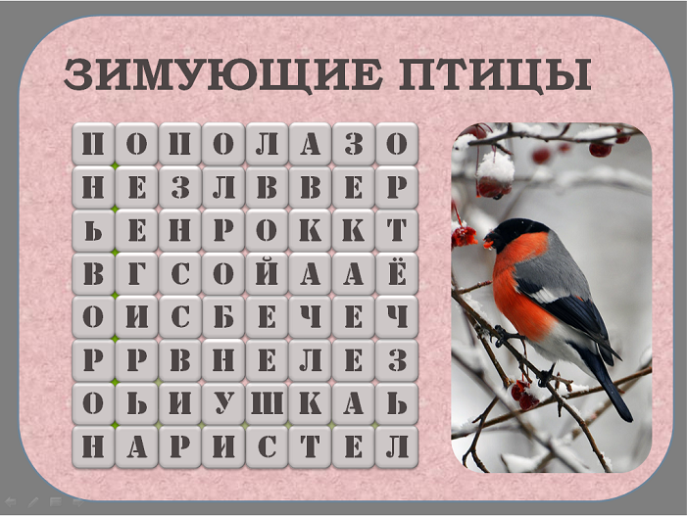

2 команда
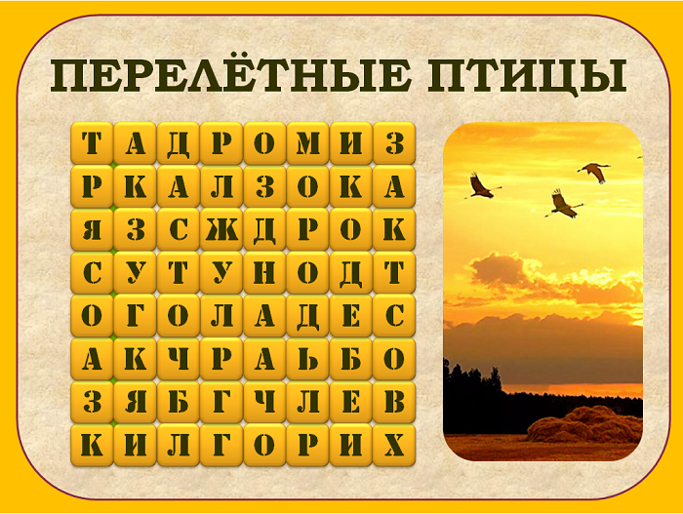
Тур 11. "Экологический плакат"
Участникам каждой команды выдается лист бумаги, краски, карандаши и предлагается задание за определенное время нарисовать плакат на экологическую тему.
- Природа – общий дом растений, животных и человека. Человек не может жить без чистого, насыщенного кислородом воздуха, чистой воды, пения птиц, шелеста листьев, звона капели. Все это дает нам природа. Давайте же бережно относиться к ней и жить так, чтобы наша прекрасная планета Земля процветала, чтобы журчали ручьи, цвели сады, жужжали пчелы, пели птицы! Берегите природу!
Мы речь свою ведем о том.
Что вся Земля – наш общий дом
– Наш добрый дом, просторный дом
Мы все с рожденья в нем живем.
Еще о том ведем мы речь.
Что мы наш дом должны беречь.
Давай докажем, что не зря
На нас надеется Земля

